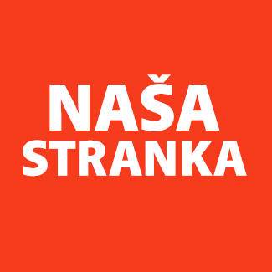
Politička organizacija građana „Naša stranka“

Općinski odbor Novo Sarajevo

Adresa: Zmaja od Bosne 55

Telefon: 033 492 399

E-mail: novosarajevo@nasastranka.ba

Bosna i Hercegovina

Federacija Bosne i Hercegovine

Kanton Sarajevo

Općina Novo Sarajevo

Općinsko vijeće Novo Sarajevo

n/r predsjedavajući, Robert Pleše

PREDMET: VIJEĆNIČKA INICIJATIVA

ZA: Služba za Komunalne poslove

Poštovani_e,

Na osnovu člana 22. Poslovnika Općinskog vijeća Novo Sarajevo kojim se propisuje pravo vijećnika da podnosi inicijative, koje se odnose na rad Općinskog načelnika i službi za upravu u izvršavanju zakona, drugih propisa i općih akata Općinskog vijeća, kao i na rad institucija koje imaju javna ovlaštenja, upućujem vijećničku inicijativu za: Postavljanje usporivača saobraćaja na raskrsnici Paromlinska i ulica Malta.

O B R A Z L O Ž E NJ E:

Veliki broj sugradjana je tražio hitno postavljanje usporivača saobraćaja na pješačkom prelazu na raskrsnici ulica Paromlinska i Malta (vidjeti sliku u nastavku), jer je opasnost prilikom prelaska djece koja idu u školu, na tom mjestu, ogromna.

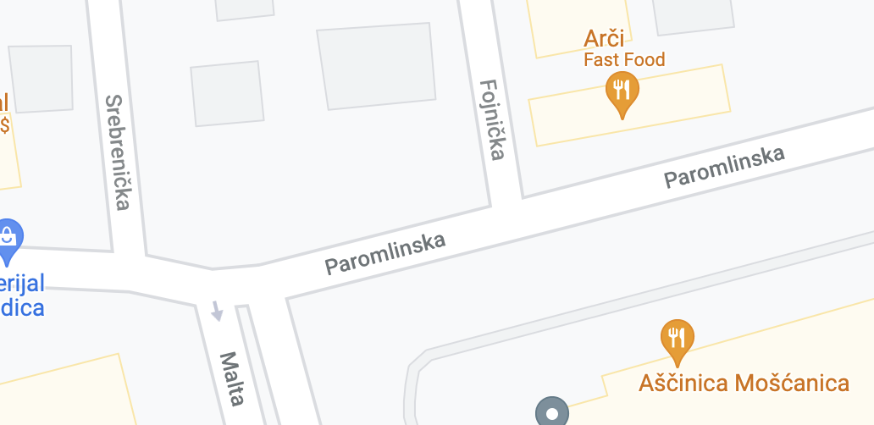

Elvedina Vugić

Klub vijećnika_ca Naše stranke

Sarajevo, 30.11.2021.

